课程内容 | 初步了解丝网花
教学时间 | 8课时
教学目标 | 认识工具、了解丝网花制作的基本方法和步骤
教学重点、难点 | 知道各种工具的使用方法，以及丝网花制作的基本步骤
教学准备 | - 工具  QQ线 剪刀 钳子 大小套筒（1-8#）  - 材料  - 花芯（胸扣、活动眼睛、各色彩珠）  - 丝网（金银丝、单色、双色、金银条、毛条）  - 叶子（花托、花枝）、配草（五头枝、七头枝、兰花草）  - 彩色铁丝
教学过程 | 基本做法  - 取铁丝绕套筒一圈，并将铁丝首尾两端交叉。  - 将两端拧转，在离拧口2cm处用钳子剪断。  - 用钳子或手指将拧口处压平整。从套筒上取下单圈。  - 取1节丝网，套在铁圈上。  - 丝网绷至松紧适当，拉平；在柄处捏紧。  - 用QQ线在柄处绕5-6圈，拉断（不用打结）  - 剪掉根部多余丝网。  - 完成。
教学后记

课程内容 | 百合花
教学时间 | 6课时
教学目标 | 学生学会百合花的制作方法，能自己独立完成百合。
教学重点、难点 | 百合的组装，花的整形
教学准备 | 22#铁丝 4#、8#套筒 花芯 胶带 花杆 丝网
教学过程 | 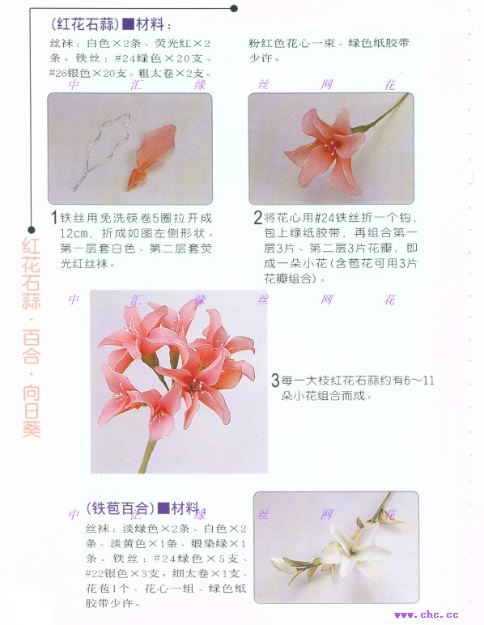
教学后记

课程内容 | 玫瑰花
教学时间 | 8课时
教学目标 | 学生学会玫瑰花的制作方法，能自己独立完成。
教学重点、难点 | 玫瑰的组装及整形
教学准备 | 24#铁丝 5#套筒 花芯 胶带  花杆 丝网 叶子
教学过程 | - 做12片蓝色花瓣和3片小波浪形的绿叶。  - 用铁丝一端插入花蕊底部。  - 用蓝色丝网包裹花蕊，最好是包裹两层。  - 用QQ线将花蕊缠紧。  - 将一片花瓣和花蕊并在一起，用QQ线缠紧。  - 用手指挤压花瓣，使其紧紧包裹住花蕊。  - 依次包扎其他花瓣，并用QQ线缠紧。  - 将花瓣稍向外卷一点，调整成玫瑰花的形状。  - 用绿色胶带包扎好花瓣下方的花梗。  - 将绿叶并在花梗的适当位置，用胶带缠紧。  - 一朵玫瑰花制作完成。
教学后记

课程内容 | 康乃馨
教学时间 | 8课时
教学目标 | 学生学会康乃馨的制作方法，能自己独立完成。
教学重点、难点 | 康乃馨的组装及整形
教学准备 | 5号和3号套筒各一个，尖嘴钳，绿色胶带，QQ线，彩色铁丝，绿色和黄色丝网
教学过程 | - 做12片黄色花瓣和3片绿叶。  - 用尖嘴钳将铁丝一端折弯成钩。  - 将花瓣固定在铁丝折弯的一端上，并用QQ线缠紧。  - 将花瓣向铁丝中心靠拢，中心留出一个手指头大小即可。  - 依次固定好其他花瓣，并适当调整花型。  - 用绿色胶带包扎好花瓣下方。  - 在花梗的适当位置依次包扎绿叶。  - 最后整体调整一下花形。  - 康乃馨制作完成。
教学后记

课程内容 | 郁金香
教学时间 | 8课时
教学目标 | 学生学会郁金香的制作方法，能自己独立完成。
教学重点、难点 | 郁金香的组装及整形
教学准备 | 5号和8号套筒各一个、尖嘴钳、扁嘴钳、剪刀、粉色和绿色胶带、 QQ线、彩色铁丝、绿色和蓝色丝网、黄色花蕊。
教学过程 | - 制作3片大的和3片小的蓝色花瓣，2片绿叶，并准备好黄色花蕊。  - 将黄色花蕊与铁丝顶端并在一起，用绿色胶带缠紧。  - 将黄色花蕊向下弯折，调整花蕊的造型。  - 将蓝色花瓣固定在铁丝上，并用QQ线缠紧。  - 按同样方法包扎另外两个花瓣。  - 再加一层花瓣，并用QQ线缠紧。  - 调整花形，使花瓣稍稍向内弯曲靠拢。  - 在花托位置用绿色胶带缠紧，使其成为花梗。  - 在花梗的适当位置包扎两片绿叶。  - 调整绿叶的叶形  - 郁金香制作完成
教学后记

课程内容 | 马蹄莲
教学时间 | 4课时
教学目标 | 学生学会马蹄莲的制作方法，能自己独立完成。
教学重点、难点 | 马蹄莲的组装及整形
教学准备 | 8号套筒、绿色胶带、QQ线、铁丝、白色丝网、黄色花蕊
教学过程 | - 做出马蹄莲白色花瓣一片。准备好黄色花蕊。  - 将包有丝网的铁丝顶端插入黄色花蕊底部。  - 用绿色胶带包扎花蕊和花梗。  - 将白色花瓣固定在花梗上，并用胶带包扎好。  - 调整花型。
教学后记

